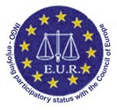 | E.U.R.-O P A  N O V I T A’ -  I N F O R M A Z I O N I  MAGGIO 2015

FRANCOFORTE SUL MENO, 14 Maggio 2015, riunione del gruppo di lavoro sul "Libro Bianco per un cancelliere europeo"

Il gruppo di lavoro incaricato della redazione del nuovo" libro verde" dell'E.U.R. si è riunito il 14 maggio 2015 a Francoforte sul Meno in Germania.
Proseguiva i suoi lavori dopo la riunione del 21 novembre 2014 a Parigi.
I membri del gruppo di lavoro hanno potuto fissare il sommario di questo nuovo libro e hanno proposto come titolo "libro bianco" per incitare i responsabili politici a creare questa professione in seno ai tribunali in Europa. Questo libro bianco deve tracciare i contorni della professione del futuro per rispondere ai bisogni del funzionamento della giustizia e dei cittadini.
Resta da proseguire nella redazione dei differenti capitoli ai quali i membri del gruppo di lavoro vanno ad applicarsi.
Un prossimo punto sarà fatto nel mese di settembre 2015 in occasione dell'assemblea generale dell'E.U.R. a Digione (Francia)

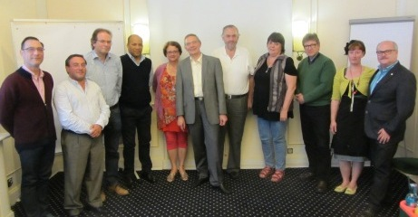
I membri del gruppo di lavoro

FRANCOFORTE SUL MENO, 15 Maggio 2015, riunione di lavoro dei vicepresidenti e della Presidenza dell'E.U.R.

La riunione di lavoro dei vicepresidenti dell'E.U.R e della Presidenza si è tenuta il 15 maggio 2015 a Francoforte in Germania, con la presenza di quasi tutti i rappresentanti delle organizzazioni membri di pieno diritto.
Numerose questioni figuravano all'ordine del giorno e particolarmente un punto sulla riscrittura del" libro verde per un cancelliere europeo" in cui il titolo proposto dal gruppo di lavoro "libro bianco" è stato ratificato. Resta da trovare una denominazione per questa professione del futuro che sia comprensibile in tutti i paesi membri e che accetti la definizione della professione come l'E.U.R. si augura di proporre in un statuto, un elenco delle attribuzioni, la formazione ed i vantaggi per il buon funzionamento della giustizia nei paesi membri europei.

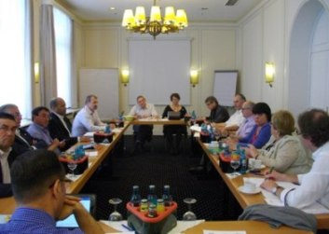
Riunione di lavoro dei vicepresidenti dell'E.U.R e della Presidenza

Marocco, Rabat 16 Maggio 2015, i colleghi marocchini in azione

I colleghi marocchini hanno manifestato la loro collera in occasione di una manifestazione il 16 maggio 2015 a Rabat per protestare contro gli attentati alle libertà ed ai diritti sindacali operate dal governo e per opporsi al progetto di riforma della giustizia adottata dal ministro della giustizia. Malgrado parecchi scritti del sindacato marocchino, SDJ, ed il parere dell'organizzazione Internazionale del Lavoro per aprire un dialogo con questo sindacato, il ministro della giustizia rifiuta ogni concertazione.
L’EUR. esprime il suo intero sostegno ai colleghi marocchini ed intraprenderà dei passi affinché il dialogo possa essere ristabilito.
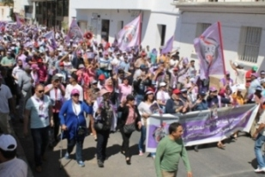

Italia, Roma incontro con una delegazione della Corea del Sud

Il 20 maggio 2015, alla Corte d’Appello di Roma, un incontro tra una delegazione della Corea del Sud, dei magistrati e dei funzionari della Corte ha permesso un scambio fruttoso sui rispettivi sistemi giudiziari e la professione del cancelliere nei due paesi. Questo incontro ha potuto aver luogo in seguito ai contatti tra gli associazioni membri dell'E.U.R. in Italia ed in Corea del Sud.
Questo tipo di incontro costituisce un'opportunità di arricchimento culturale e professionale reciproco portato dalle organizzazioni professionali e sostenute dall'E.U.R.

